Трехпараметрическая модель магнитовращательного коллапса (MASTER collapse model) и центральная машина космических гамма-всплесков всех типов.

Spinar Paradigma of the Magneto-Rotational Collapse
and
Gamma Ray Burst Central Engine

Предложена простая трехпараметрическая модель коллапса с определяющей ролью вращения и магнитного поля (MASTER collapse model - MAgnetic STEllar Rotational Collapse Model). Входными параметрами теории являются - масса, момент вращения и магнитное поле коллапсара. Модель включает приближенное описание следующих эффектов: центробежную силу, релятивистские эффекты метрики Керра, давления ядерной материи, диссипацию вращательного момента из-за присутствия магнитных полей, уменьшение дипольного магнитного момента вследствии эффектов сжатия и эффектов ОТО (черная дыра не имеет волос) нейтринное охлаждение, замедление времени и эффекты гравитационного красного смещения.
Модель позволяет описать временное поведение «центральной» машины и демонстрирует качественное разнообразие типов такого поведения в природе.
Развитая теория прилагается к объяснению наблюдаемых особенностей гамма-всплесков всех типов. В частности, модель позволяет унифицировать явление прекурсоров, рентгеновских и оптических вспышек и появление плато на временнах в несколько тысяч секунд.

1.Введение.

Интерес к магниторотационному коллапсу заметно усилился в последние годы, в связи с проблемой космических гамма-всплесков. Сейчас представляется весьма вероятным, что длинные гамма-всплески связаны с коллапсом быстровращающегося ядра массивной звезды, а короткие гамма-всплески скорее всего являются результатом слияния нейтронных звезд, которое тоже можно рассматривать как коллапс быстровращающегося объекта. Как отмечалось раннее (Lipunova, 1997, Lipunova & Lipunov, 1998), например слияние двух нейтронных звезд и нейтронных звезд и черных дыр может представляет собой многовариантную картину (mergingology) которая может порождать разнообразное временное поведение гамма-вслеска. Это, возможно, и подтверждается отмеченной недавно усложненной классификацией гамма-всплесков (Gehrels et al., 2006).

Кроме того наблюдения, так называемых прекурсоров и рентгеновских вспышек наверняка свидетельсвуют о сложном характере работы центральной машины (Lazzati, 2005; Chincarini et al., 2007). В ряде случаев установками ROTSE (Akerloff, 199?,), (Castro Tirado, 1???), MASTER (Lipunov et al., 2007) наблюдались оптические вспышки
Все это инициирует теоретическое (в основном численное) исследование коллапса с превалирующей ролью вращения. Имеются многократные попытки учесть эффекты вращения и магнитных полей в численных расчетах, которые очень сложны для интуитивного понимания и при том являются крайне приближенными в силу сложности задачи (Gehrels et al., 2006, Woosley, 1993, Бисноватый-Коган. Вусли, Matthew et al., 2007).

Recently, (Lipunov & Gorbovskoy 2007) показали, что спинар-парадигма может объяснить естественным образом не только явления удаленных прекрусоров и вспышек, но явления экстраординарно-длинных рентгеновских плато.

В настоящей статье мы предлагаем псевдоньютоновскую теорию такого коллапса на примере простой нестационарной аналитической модели, позволяющий включить максимальное число физических эффектов.
С помощью предложенной модели мы интепретируем данные о наблюдениях прекурсоров (Lazzati, 2005) и X-ray flares (Chincarini ey al., 2007), а также некоторых интересных гамма-всплесков.

2. Модель спинара.

Важность учета магнитовращательных эффектов в процессе коллапса впервые отмечалась в связи с проблемой энерговыделения и эволюции квазаров (Хойл и Фаулер, 1963; Озерной, 1966; Морисон, 1969; Озерной и Усов, 1973) и проблемой сброса оболочки сверхновых звезд (Бисноваты-Коган; 1971, LeBlance & Wilson 1970).

В частности отмечалось, что коллапс звезды, обладающей значительным вращательным моментом, может сопровождаться образованием квазистатического объекта - спинара – равновесие которого поддерживается центробежными силами. Острайкер (1970) и Липунов (1983) предполагали существование маломассивных спинаров с околосолнечной массой. Ускорение и замедление спинаров в процессе аккреции подробно рассмотрено в работе Lipunov, 1987.
Модель спинара, учитывающая релятивистские эффекты (включая исчезновение магнитного поля при образовании черной дыры) была построена в работе Lipunova G.V. (1997), где дан подробный обзор работ по теории спинаров и сделана попытка приложения модели спинара к явлению гамма-всплеска.
Спинар можно рассматривать, как промежуточное состояние коллапсирующего объекта, время жизни которого определяется временем диссипации вращательного момента. Как отмечали Lipunova & Lipunov (1998) появление центробежного барьера могло бы объяснить длительный (от нескольких секунд до часов) характер энерговыделния центральной машины у гамма-всплесков. Замечательным обстоятельством является то, что спинар (в отличие например от радиопульсара) по мере потери вращательного момента, не замедляется, а ускоряется, что приводит к нарастанию светимости, которое сменяется падением вследствие исчезновения магнитного поля и релятивистского эффекта замедления времени и гравитационного красного смещения у горизонта событий.
В работе Lipunova (1997) рассматривается модель спинара в вакууме, что оправдано при рассмотрении двух нейтронных звезд. При коллапсе же ядра массивной звезды спинар окружен оболочкой звезды и истекающим с его экватора веществом. Взаимодейтсиве спинара с окружающей плазмой было нами рассмотрено в работе Lipunov (1987), откуда мы и берем закон, описывающий диссипацию вращательного момента спинара.
Наконец в работе Lipunov & Gorbovskoy (2007) построена стационарная модель спинара учитывающая релятивстские эффекты и максимально-возможную диссипацию вращательного момента спинара.
Ниже мы отказываемся от квазистационарного рассмотрения и строим нестационарную модель ротационного коллапса.

3. Spinar scenario of magnetic rotational collapse.
Сценарий коллапса быстровращающегося ядра.

Рассмотрим качественно магнитовращательный коллапс ядра звезды имеющего массу M_{core} и эффективный параметр Керра (Thorne et al., 1986).
$a_{0}≡\frac{{Iω}_{0}c}{{\text{GM}}_{\text{core}}^{2}}$ (1),
где I = k M_{core} R₀² – момент инерции ядра, omega – угловая скорость вращения, c и G – скорость света и постоянная тяготения и магнитную энергию U_{m}.
При сохранении вращательного момента ядра (что, конечно, будет нарушено в нашем сценарии) величина a остается постоянной.
Пусть $α_{m}$ – отношение магнитной энергии ядра к его гравитационной энергии:
$α_{m}≡\frac{U_{m}}{{\text{GM}}_{\text{core}}^{2}/R_{A}}$ (2).
Полную магнитную энергию можно записать через среднее магнитное поле B пронизывающего спинар:
$U_{m}=\frac{B^{2}}{8π}4/3{πR}^{3}$=(1/6)B²/R³ (3)
Отметим, что в приближении сохранения магнитного потока (ВR² = const) отношение магнитной и гравитационной энергии остается постоянным в течении коллапса:
$α_{m}$= const , $U_{m}∝R^{−1}$ без учетов эффектов ОТО.
Пусть начальный параметр Керра a₀ > 1. Тогда прямое образование черной дыры невозможно и процесс коллапса разбивается на несколько важных этапов (см. Рис.1.):

- Потеря устойчивости ядра и свободное падение
Характерное время этой стадии порядка времени свободного падения
$T_{A}=\sqrt{\frac{R_{A^{3}}}{{\text{GM}}_{\text{core}}}}\text{\sim }\text{100}s$, (4)
где R_{A} - начальный радиус ядра звезды. Энергия в процессе коллапса практически не излучается, а гравитационная энергия переходит в кинетическую, вращательную и магнитную энергию ядра.
- Остановка сжатия центробежными силами.
Свободный коллапс останавливается центробежными силами, там где
$ω^{2}R_{B}=\frac{{\text{GM}}_{\text{core}}}{R_{B^{2}}}$ (5)
Откуда следует, что начальный радиус спинара примерно равен:
R_{B}=a²GM_{core}/c²=a²Rg/2 (6)
При этом выделяется половина гравитационной энергии:
$E={\text{GM}}^{2}2R_{B}−{\text{GM}}^{2}R_{B}{\text{GM}}^{2}2R_{B}=12M_{\text{core}}c^{2}$ (7)
Если энергии достаточна для «пробоя» оболочки звезды, то есть если импульс переданный части оболочки превышает импульс соответсвующий параболическому разлету. Пусть в энергию джета конвертируется часть $({βE}_{j}={βE}_{B})$
${βE}_{B}v_{j}>θ_{B^{2}}M_{\text{shell}}\sqrt{2\text{GM}R_{\text{shell}}}$ (8)
возникнет вспышка жесткого излучения.
Подставляя в условие (8) энергию впышки (формула (7)) и радиус спинара (6) получаем условие пробоя на первый джет:
$1<a_{0}<\frac{1}{θ_{B^{2}}}\frac{M_{\text{core}}}{M_{\text{Shell}}}\frac{C}{V_{p}}$ (9)
Где V_{p}– параболическая скорость на поверхности оболочки звезды. В реальноситуации V_{p} = 2000-3000 km/s , $M_{\text{core}}M_{\text{Shell}}\text{\sim }1\text{10}−13$ и все практически определяется углом раскрытия джета. Эта простая оценка показывает, что даже при большом растворе джета первый пробой весьма вероятен.
Вспышка в силу осевой симметрии должна быть направлена по оси вращения и иметь угол раскрытия $θ_{B^{2}}$. Длительность этой стадии определяется временем выхода джета на поверхность (R_{shell}/c~10-30s) и характером высвечивания, определяемый структурой первичного джета и оболочки.
Характер спектра будет определяться гамма-фактором джета.
Далее образовавшися спинар, не теряя осевой симметрии эволюционирует до самого коллапапса
- Диссипативная эволюция спинара

По мере уноса вращательного момента спинар сжимается. При этом увеличивается скорость вращения и светимость спинара. Одновременно уменьшается магнитный дипольный момент, и увеличение светимости сменяется ее падением. Кривая энерговыделения приобретает характер вcпышки.
A
B
C
D
BH
NS
Продолжительность этой стадии определяется моментом сил уносящих вращательный момент коллапсара. В реальности здесь могут играть существенную роль турбулентная вязкость и магнитные поля.

И соответствующее время дисиспации (spinar life time):
$t_{C}=I_{B}θ/K_{\text{sd}}$ (10)
где K_{sd} - характерный момент дисиспативных сил. Понятно, что при самых общих предположениях о характере магнитного поля тормозящий момент сил должен быть прямо пропорциональным магнитной энергии спинара:
$K_{\text{sd}}=κ_{t}U_{m}$ (11)
Где $κ$, безразмерный множитель определяющий степень закручненности магнитных силовых линий через которые происходит диссипация вращаетльного момента.
Соответсвенно общее время диссипации вращательного моента (время жизни спинара (9)) будет равно:
$t_{C}\text{\sim }\frac{Iω}{U_{m}}\text{\sim }\frac{{\text{GM}}_{\text{core}}a_{0^{3}}}{c^{3}α_{m}κ_{t}}$ (12)
- Second burst.
В процессе диссипации происходит выделение энергии, которое постоянно возрастает до тех пор пока не начнут сказываться эффекты общей теории относительности - красное смещение и исчезновение магнитного поля.
По мере нарастания светимости, в какой-то момент начинают выполняться условия пробоя (penetration) оболочки (аналогичное (8)):
$E_{D}/c>θ_{D^{2}}M_{\text{shell}}\sqrt{2\text{GM}/R_{\text{shell}}}$ (13)
Появляется второй джет мощность которого достигает своего максимума вблизи гравитационного радиуса.При этом эффективный кероовский параметр стремится к предельному для предельновращающейся керровской дыры: a→1.
Максимальная светимость описывается диссипацией вращательной энергии вблизи гравитационного радиуса:
$L_{D}=\frac{{\text{MRg}}^{2}ω}{α{\text{Mc}}^{2}}\text{\sim }α_{m}c^{5}G$ (14)
Условие пробоя второго джета лучше писать через неравенство давлений:
$\frac{L_{D}}{θ_{D^{2}}{\text{cR}}^{2}}>\frac{{\text{GM}}^{2}}{R^{4}}$ (15)
Напомним, что $c^{5}G=4⋅{\text{10}}^{\text{59}}{\text{erg}}/s$ – так называемая естественная светимость.
Конечно, формула (13) не учитывает гравитационного красного смещения, ослабления магнитного поля и проч.
Характерное время вблизи максимума:
$T_{D}\text{\sim }M_{\text{core}}{\text{Rg}}^{2}ωU_{m}={\text{GMa}}^{3}c^{3}α_{m}$ (16)
Дальнейшая судьба звезды зависит от ее массы. Если масса превышает предел Оппенгеймера-Волкова звезда коллапсирует в черную дыру. В противном случае (Lipunova & Lipunov, 1998) образуется нейтронная звезда, которая остывает через 10 секунд (Надежин и др.) и продолжает тормозитьcя по формуле
$K=μ^{2}/R_{l^{3}}$ (17)
где$μ$ – дипольный магнитный момент, $R_{l}=c/ω$– радиус светового цилиндра,
И излучать как обычный пульсар. При постоянном магнитном поле светимость пульсара будет убывать по закону:
$L=μ^{2}ω/R_{l^{3}}\text{\sim }t^{−2}$ (18)
В случае слияния двух нейтронных звезд или нейтронной звезды и черной дыры первая стадия A очень коротка так как «падение» начинается с нескольких гравитационных радиусов. Вследствие гравитационно-волновых потерь компоненты двойной системы сначала приближаются друг к другу до радиуса последней устойчивой орбиты и после сливаются и образуют спинар. Перед моментом образование спинара возможны небольшая вспышка в момент слияния звезд с энергией:

$ΔE=G(M_{1}+M_{2})^{2}/R_{B}−{\text{GM}}_{1^{2}}/R_{1}−{\text{GM}}_{2^{2}}/R_{2}\text{\sim }0\text{.}1(M_{1}+M_{2})c^{2}$ (19)
Рассмотренная качественная картина магнитовращательного коллапса может быть проиллюстрирована следующей схемой (см.Рис2.) в координатах U_{m} и a – эффектиный кероровский парметр.
Предложенная картина немедленно позволяет естественным образом объяснить явление прекурсоров и вспышек. При большом вращательном моменте (a>>1) начальный радиус велик и соответсвенно мало выделение энергии, что позволяет интерпретировать стадию B как явление прекурсора.
При малом значении вращательного момента (a>~1) начальный радиус спинара близок к нескольким гравитационным радиусам и стадия B уже должна инепретироваться как гамма-всплеск, а последующая впышка спинара D как явление вспышки.
Замечательно, что время между двумя burstами всегда поределяется продолжительностью дииспации момента (12), и следовательно измерение rest времени сразу дает соотношение между керровским параметровм и долей магнитной энергии:
$\frac{α_{m}}{a_{0^{5}}}=\frac{Δ{\text{tc}}^{5}}{{\text{GM}}_{\text{core}}κ_{t}}≃{\text{10}}^{−6}\frac{M}{\text{10}M_{Θ}}{Δt}_{2^{−1}}κ_{t}$ (20)

где ${Δt}_{2}={Δt}/{\text{100}}s$ .
Соответсвенно характерное магнитное поле в момент коллапcа (вблизи Rg) оказывается равным:
$B={\left(\frac{\text{Rg}}{R_{\text{core}}}\right)}^{−2}\sqrt{\frac{α_{m}{\text{GM}}^{2}}{6R_{\text{core}}^{4}}}≈2⋅{\text{10}}^{\text{15}}\text{Gs}⋅α_{{−6}^{12}}{\left(\frac{M_{\text{core}}}{M_{Θ}}\right)}^{{−3}/2}$ (21)

где $α_{−6}={α_{m}}/{{\text{10}}^{−6}}$.

Предложенный сценарий позволяет свести наблюдаемое разнообразие гамма-всплесков, прекурсоров и вспышек к двум параметрам магнитное поле – начальный вращательный момент. При слабом магнитном поле и большом вращательном моменте (правый нижний угол) первая вспышка будет слабой (велик центробежный барьер) и образующийся джет не пробивает оболочку звезды – прекурсора нет. Затем следует медленный коллапс (магнитное поле слабо) приводящий к слабому рентгеновски-богатому всплеску. При уменьшении начального вращательного (двигаемся по диаграмме налево) момента энергия выделяемая центробежном барьере растет и джет спосбен «пробить» оболочку звезды. Первая впышка будет проявлять себя как прекурсор. Прекурсор будет удален от гамма-всплеска такак при малом поле велико время диципации вращательного момента. При уменьшении вращательного момента (еще левее по горизонтали) растет энергия прекурсора и при a>~1 энергия прекурсора превышает 10⁵¹⁻⁵² эрг и он будет проявлять себя как гамма-всплеск., а последущий коллапс спинара приведет к явлению X-ray plateau (левый нижний угол Lipunov & Gorbovskoy, 2007). Если далее двигаться в сторону увеличения магнитного поля (вверх), то последущий коллапс спинара приведет к явлению X-ray flare. Далее, при еще большем магнитном поле, flare приближается к гамма-всплеску, растет ее энегрия и она становится сама частью гамма-всплеска (левый верхний угол). При движении вправо возрастает момент и первый всплеск теряет энергию становиться прекурсором близким ко второму, фактически гамма-всплеску.
При очень большом вращательной моменте (правый верхний угол) энергии прекурсора недостаточно для пробива оболочки и остается всплеск без сателлитов. Продолжительность энерговыделения растет при уменьшении магнитного поля, а сам всплеск становится мягче (возращаемся в правый нижний угол).
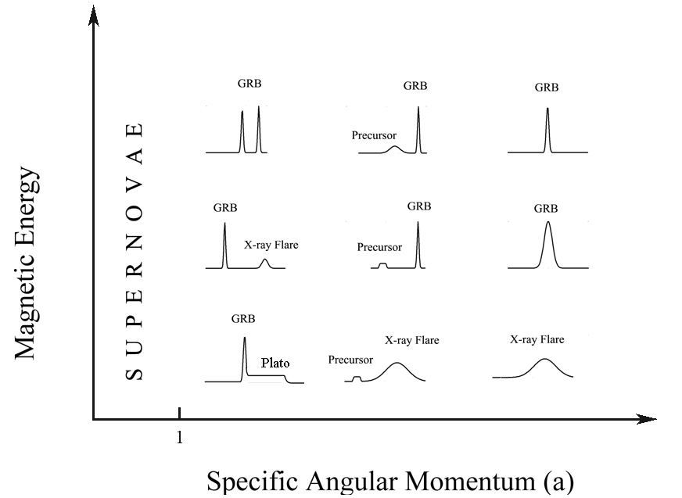

Рис.2. На диаграмме магнитное поле- параметр Керра показано качественное изменение характеристик гамма-всплеска и сопутствующих явлений .

4. One point pseudo Newtonian Spinar Model
Нестационарная модель магниторотационного коллапса.

Целью предлагаемой модели является правильное качественное и приближенное количественное описание магнитовращательного коллапса, которое позволило бы проследить за эволюцией мощности энерговыделения коллапсирующего объекта и продемонстрировать многобразный характер работы центральной машины. При этом спинар будет рождаться и умирать естественным образом, как результат решения нестационарной задачи.
Будем полагать, что в начальный момент мы имеем вращающийся объект (это может быть потерявшее устойчивость ядро массивной звезды или слившаяся нейтронная звезда или массивный диск вокруг черной дыры). Масса объекта М, радиус R_{core}, момент вращения $Iω$, дипольный момент $μ_{0}$ и параметр Керра $a_{0}$.

- Dynamic Equation

Уравнение движения запишем в псевдоньютоновском приближении:

$\frac{d^{2}R}{{\text{dt}}^{2}}=F_{\text{gr}}+F_{c}+F_{\text{nuclear}}+F_{\text{diss}}$ (24)
Где F_{gr}– гравитационное ускорение, F_{c}– центрбежное ускорение, F_{nuclear}– давление вещества.
Cуществуют многократные попытки предложить псевдоньютоновский потенциал, который бы симулировал Керовскую метрику (см. Артемова и др., 1996 ). В нашей модели мы будем использовать эффективное ускорение в форме предложенной Mukhopadhyay (2002) для частиц двигающихся в экваториальной плоскости вращения:

$F_{\text{gr}}=−\frac{\text{GM}}{x^{3}}\frac{(x^{2}−2\text{ax}+a^{2})^{2}}{(\sqrt{x}(x−2)+a)^{2}}$ (25)
где$x=2R/{R_{g}}$.

Эта формула соотвествует потенциалу Пачинского-Wiita (1980) для невращающейся черной дыры.

$F_{c}=ω^{2}R$ (26)
$F_{\text{nuclear}}=\frac{1}{ρ}\frac{\text{dP}}{\text{dr}}=\frac{P}{ρR}$ (27)
Давление газа, включающее давление и давление тепловое может быть описано как кинетическая энергия частиц вычисленная с помощью релятивистского инварианта (Зельдович, Блинников, Шакура):

$P=ρ(\sqrt{c^{4}+{bρ}^{2/3}+(Q/M)^{2}}−c^{2})$ (28)
Второй член под корнем учитывает давление вырожденного газа, а третий тепловую энергию.

Константу b переобозначим:
$b={\left(\frac{4π}{3}\right)}^{2/3}G^{2}M_{{\text{Class}}^{4/3}}$ (30)
Фактически мы использовали формулу для давления частично вырожденного Ферми-газа с вкладом теплового давления. Понятно, что уравнение реальной ядерной материи не описывается таким простым выражением. Тем не менее подбирая значения константы b нам удалось получить нейтронные звезды с вполне правдоподобными парметрами (см. Приложение 1). Меняя константу b, мы в частности можем менять предел Оппенгеймера-Волкова для холодных невращающихся нейтронных звезд.
Конечно, следует помнить, что реальный предел Оппенгеймера-Волкова зависит как от скорости вращения нейтронной звезды так и от ее тепловой энергии (Фридман и др., ). В нашей модели эта зависимость качественно правильно отражает полученные раннее численные результаты.
Наконец, мы ввели эффективную диссипативную силу F_{diss:}
$F_{\text{diss}}=−\frac{1}{τ}\frac{\text{dR}}{\text{dt}}$ (31)
Физически понятно, что после выхода на центробежный барьер ядро испытывает сильнейшие колебания с харатерным временем 1/$ω$. При этом происходит перераспределение момента и протекают сложные не аксиально-симметричные движения, которые в конце концов должная привести к выделению половины гравитационной энергии и образованию квазистатического цилиндрически симметричного объекта – спинара. Конечно, детальное рассмотрение этого перехода лежит за рамками нашей простой модели. Мы же просто вводим демпфирующую силу полагая что ее работа полностью превращается в тепло и, таким образом, наша простая модель правильно описывает общее энерговыделение при образовании спинара, но совершенно бессильна описать временное поведение в этот момент. Фактически, мы полагаем :

$τ=2\text{πχ}/ω$ (32)
Везде ниже, если нигде специально оговорено, принято $χ$=0.04.

b) Angular momentum losses equation

Уменьшение вращательного момента спинара (коллапсара) обусловлено действием магнитных и вязких сил. В настоящей работе мы предполагаем, что диссипация вращательного момента осуществляется за счет действия эффективного магнитного поля. Тогда момент тормозящих сил in disk-like object будет равен (see Lipunov, 1992)
$K=\int_{R_{\text{min}}}^{∞}{\frac{B_{z}B_{ϕ}\text{dS}}{4π}=12\int_{R_{\text{min}}}^{∞}{B_{z}}B_{ϕ}\text{RdR}}$, (33)
where $B_{z}$ and $B_{ϕ}$ – z и $ϕ$ componets of magnetic fields.
Введем дипольный магниный момент спинара $μ$. Далее для простоты изложения мы везде будем писать уравнения так как будто спинар обладает дипольным магнитным полем. Однако, на самом деле наши уравнения не изменятся если мы будем пользоваться просто неким средним магнитным полем спинара и в качестве характеристики поля использовать введенную выше магнитную энергию спинара U_{m}. Это справедливо именно для исполбзуемого нами ниже момента сил торможения.
Let $B_{z}B_{ϕ}={κB}_{d}$, where $B_{d}=μ/R^{3}$ is dipolar strength of the magnetic fields. ). Тогда момент торомзящих сил будет навен (see Lipunov, 1987, 1992 see below)
$K=κ_{t}\frac{μ^{2}}{R_{t}^{3}}$, (34)
Где $κ\text{\sim }1$, R_{t} – характерный радиус взаимодействия магнитного поля с окружающей плазмой:

R_{Alfven} - альвеновский радиус (Пропеллер)

$R=\text{Rc}={\left(\text{GM}/ω^{2}\right)}^{1/3}$ - радиус коротации (Аккретор)

$R_{l}=c/ω$ - радиус светового цилиндра (Эжектор)

Альфеновский радиус в случае спинара меньше или порядка радиуса звезды и не играет большой роли в рассматриваемой ситуации.
Эффективный радиус взаимодействия в случае коллапсирующего ядра, скорее всего близок к радиусу корротации, который в свою очередь близок к радиусу спинара по условию его равновесия. Поэтому тормозящий момент можно как:
$K=\frac{{\text{κμ}}^{2}}{\text{GM}ω^{2}}=\frac{{\text{κμ}}^{2}}{R_{B}^{3}}$ (xx)
И соответствующее время дисиспации:
$$T_{C}=\frac{I_{B}ω^{2}}{{μ^{2}}/{R_{B}^{3}}}$$
T_{C} = I_{B} Omega² / Myu_{B}²/ R³_{B}
Тогда:
$$K=κ_{t}μ^{2}/R_{{\text{min}}^{3}},κ_{t}=1/3$$

Где $κ_{t}$– безразмерная константа, R_{min} – характерный радиус взаимодействия магнитного поля с неколлапсирующей плазмой:

Итак, уравнение изменгения вращательного момента спинара принимает вид (Lipunov, 1987):

$\frac{\text{dI}ω}{\text{dt}}=−\frac{μ^{2}}{R_{c}^{3}}=−\frac{κ_{t}μ^{2}}{\text{GM}ω^{2}}$ (xx)

Записанный в данной форме тормозящий момент является абсолютным верхним пределом для возможного торможения спинара.

Если масса коллапсара меньше предела Оппенгеймера–Волкова в конце образуется нейтронная звезда, которая будет тормозиться по магнитодипольной формуле:

$\frac{\text{dI}ω}{\text{dt}}=−\frac{κ_{t}μ^{2}}{R_{l}^{3}}$ (xx)
- Magnetic Field Evolution

Как известно, в процессе коллапса магнитное поле должно исчесзать (Гинзбург и Озерной, 1963).
В ньютоновском приближениеии при сохранении магнитного потока дипольный момент ведет себя как:
$μ\text{\sim }{\text{BR}}^{3}\text{\sim }{\text{BR}}^{2}R\text{\sim }R$ (xx)
С учетом релятивистких эффектов магнитное поле обращается в ноль не в нуле а по достижении горизонта событий. Расчет эволюции дипольного магнитного поля для вращающегося тела (в керровской метрике) был проделан Manko and Sibgatullin (1992).
В качестве первого приближения можно использовать простую аппроксимацию:
$μ=μ_{0}\frac{R−R_{\text{min}}/2}{R_{0}−R_{\text{min}}/2}$ (XX)
Здесь R_{min} – экваториальный радиус горизонта событий. Поскольку R0>>R_{min} это выражение дает правильное поведение дипольного момента вдали от гравитационного радиуса и обращает магнитное поле в ноль на горизонте событий.

Однако этот закон дает слишком быстрое уменьшение магнитного поля и мы в расчетах использовали модифицированный закон исчезновения магнитного поля из работы Гинзбурга и Озерного (1963):
(ЧЧ)
где $ξ(x)=\frac{1}{x}+\frac{1}{2x^{2}}+\text{ln}(1−1/x)$ .

В настоящей работе мы пренебрегаем эффектами генерации магнитных полей.

d). Energy losses.

Выделение энергии в процессе коллапса обусловлено сначала диссипацией кинетической энергии падения на центробежный барьер и торможением спинара магнитными силами:
$L_{0}=\frac{1}{τ}\text{kM}\frac{\text{dR}}{\text{dt}}$ до образования спинара
$L_{0}=\frac{μ^{2}}{R_{\text{min}}^{3}}ω$ после образования спинара

Where R_{min}=R_{c} всегда если масса ядра превышает предел Оппенгеймера-Волкова.
Удаленный наблюдатель вследствии гравитационного красного смещения и замедления времени будет фиксировать меньшую светимость светимость.
Мы примем что наблюдаемая светимость равна:
$L_{∞}=α^{2}L_{0}$ (xx)
Где $α$ – функция длительности – отношение хода часов опорных наблюдателей к темпу течения мирового времени на экваторе метрики Керра (Thorne et al., 1986):
$α=\sqrt{\frac{x^{2}+a^{2}−2x}{x^{2}+a^{2}}}$ (XX)
Eсли масса ядра меньше предела Оппенгеймера-Волкова, в конце спинар превращается в нейтронную звезду и светимость определяется магнитодипольной формулой:

$L_{0}=κ_{t}\frac{μ^{2}}{R_{l}^{3}}ω$ (00)
Наконец, рассмотрим случай, когда вращение мало настолько, что спинар не образуется вообще.
В этом случае происходит прямой коллапс. Как мы отмечали выше, впервые задачу об электромагнитной вспышке с учетом эффектов ОТО исчезновения магнитного поля рассматривала Липунова (1997). При прямом коллапсе вращательное излучение несущественно, так как звезда не успевает сделать даже оборота и оказывается под горизонтом событий. Зато велико радиальное изменение дипольного момента:

$L=\frac{2}{3c^{2}}{\left(\frac{dμ}{\text{dt}}\right)}^{2}$ (ККК)

Что бы пересчитать это значение в наблюдаемую светимость нужно кроме гравитационного красного смещения учесть релятивистский эффект Доплера вызванный радиальным падением излучателя в практически Шварцшильдовской метрике(Lipunova, 1997).

5. Коллапс ядра большой массы (M > M_{OV}).

Рассмотрим вначале случай, когда масса коллапсирующего ядра существенно превышает предел Оппенгеймера-Волкова . В качестве начальных условий системы дифуравнений примем начальный радиус ядра 1000Rg. На Рис. NN показаны реачситаные изменение радиуса, параметра Керра и среднего магнитного поля для нескольких произвольных начальных парметров ядра в зависимости огт собственного времени (то есть без учета фактора длительности). На диаграмме NN+! Приведены расчеты эволюции центральной машины для широкого диапазона моделей. Отметим несколько важных моментов. Во-первых коллапс таких ядер заканчивается образованием предельно вращающейся Керровской дыры. Конечно, в рест фрэйм это событие отодвигается на бесконечно далекое время.
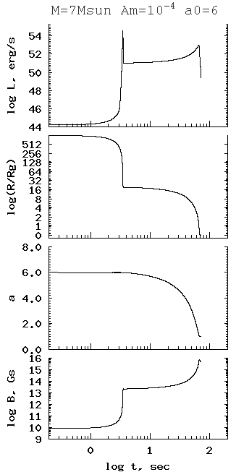
Диаграмма полностью подтверждает наш качественный сценарий (Рис. 2)и демонстрирует богатое разноорбразий времен и энергий прекрусоров, гамма-всплесков и и вспышек. Расчет энерговыделения при прямом коллапсе (a₀<1) подверждает краткость и слабость вспышки. Отметим, что практически для всех значений магнитного поля общая энегргия не привышыет 10⁻⁴Mc². Очевидно, что в этом случае трудно представить себе появление джетов и явления гамма-всплеска. Скорее всего такой коллапс приводит к явлению обычной сверхновой звезды.
Однако при увеличении момента события происходят более драматично. При a₀>1 рано или поздно ценртобежные силы превзойдут гравитационные, что остановит коллапс и даст время и возможность при остановки излучить громадную энергию ~0.1Mc². При этом рождается спинар, а релятивисский джет пробивает оболочку звезды и инициирует гамма-всплеск. Величина первой вспышки зависит только от первоначального радиуса спинара, который в первом приближении определяется только моментом, что отлично видно на диаграмме. Все системы в одном столбце имеют одинаковую энергию вспышки. Далее бразды правления берет в свои руки магнитное поле и именно оно задает темп диссипации вращательного момента и главным образом определяет дальнейшю эволюцию ядра. По мере исчезновения момента, радиус ядра уменьшается а магнитная светимость растет, пока (при R~Rg) ни достигает своего максимума, величена которого задается только полем. Это так же наглядно видно из диаграммы. После чего светимость резко падает из-за релятивисских эффектов вблии горионта событий (исченовение поля, гравитационное красное смещение и замедление времени). Соотношением энергий первой и второй вспышки и будет определять весь зоопарк (все разнообразие) явлений всплесков, прекурсоров и вспышек. В эксремальном случае, когда магнитное поле велико ($α_{m}\text{\sim }{\text{10}}^{−2}−{\text{10}}^{−3}$), а момент сравнительно мал (1<a₀<6) обе вспышки очень коротки, узки и разделены малым временем ~1-10cек.Так что тут не невозможно разделить всплеск от прекурсора или вспышки, приходиться говорить о двойном гамма-всплеске.
Если двигаться в право по диаграмме в сторону увеличения момента, первоначальный радиус спинара будет становиться больше (для систем спрекурсорами ~100Rg), выделяющаяся при этом гравитационная энергия уменьшаеться и первая вспышка слабеть. Таким образом мы попадем в область прекусоров: ($α_{m}$~10⁻²-10⁻⁴, 10<a₀<20). Чем больше вращательный момент и чем меньше магнитное поле тем больше удален прекурсор от гамма-всплеска. В промежутке между прекурсором и гамма-всплеска светимоть практически не именяется.
Если же от области двойных всплеском вдигаться вниз, тем самым уменьшая магнитное поле, удаляя и ослабляя вторую вспышку попадаем в обширную область вспышек ($α_{m}$~10⁻⁴-10⁻⁷, 2<a₀<14). В сравнительной малости начального момента спинар будет иметь первоначальный радиус ~10Rg и первая вспышка будет очень мощной. Магнитное же поле слабо и мощности второй вспышки хватит только для X-ray fares. При совсем маленьких полях ($α_{m}≤$10⁻⁷) вторая вспышка практически отсутствует, что позволяет объяснить феномен длинного (~10⁴) рентгеновского плато у некоторых всплесков (например GRB070110 и GRB050904, подробнее см. ниже).
Наконец в правом нижнем углу рсположились системы энергии ни первой ни второй вспышки которых не хватает для гамма-всплеска. Эти ядра ($α_{m}≤$10⁻⁶,a₀>14) могут дать либо рентгеновскую вспышку с прекурсором либо необычные сверхновые звезды.
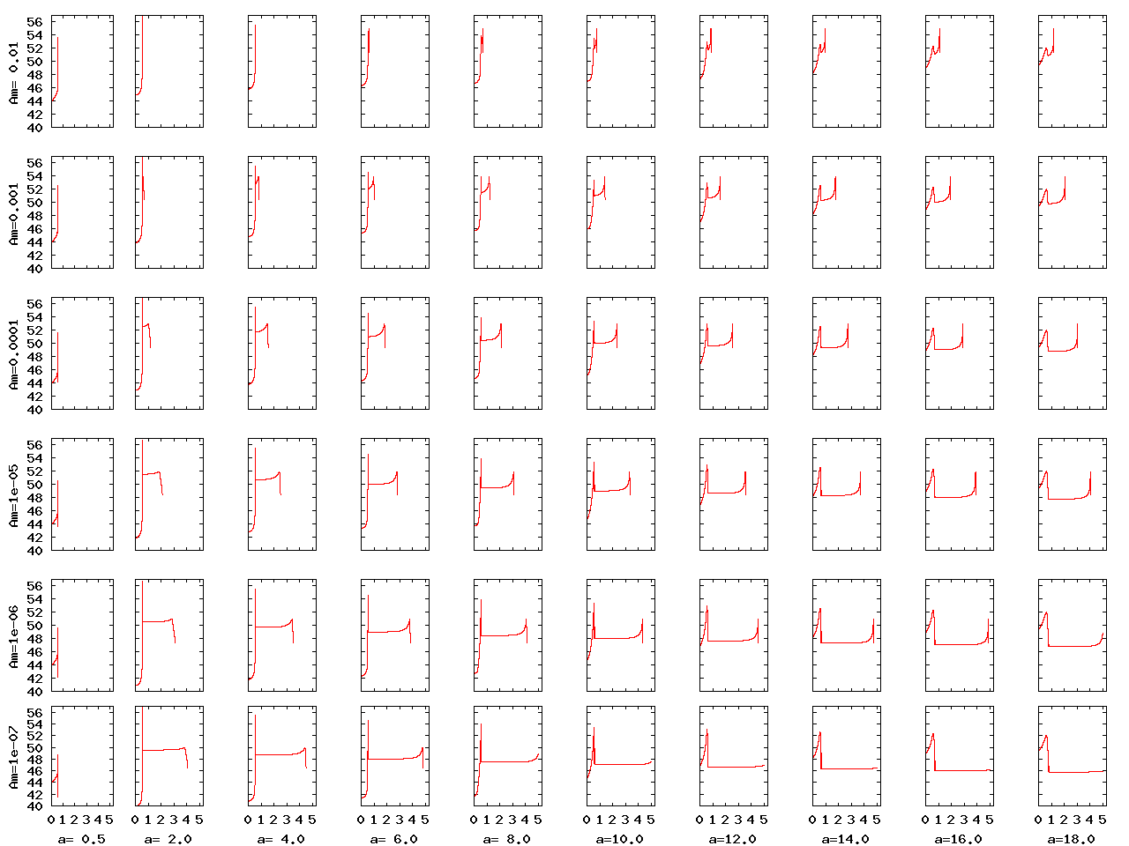
РисNN. Central Engine Work. Результаты расчета энерговыделения (светимость-время в логарифмических координатах) в процессе коллапса ядра с массой 7 масс Солнца при различных значениях начального параметра Керра (a) и начального отношения энергии магнитного поля к гравитационной энергии ($α_{m}$). Начальный радиус ядра выбирался равным 1000Rg.

6. Коллапс быстровращающегося ядра малой массы (M<M_{OV}).

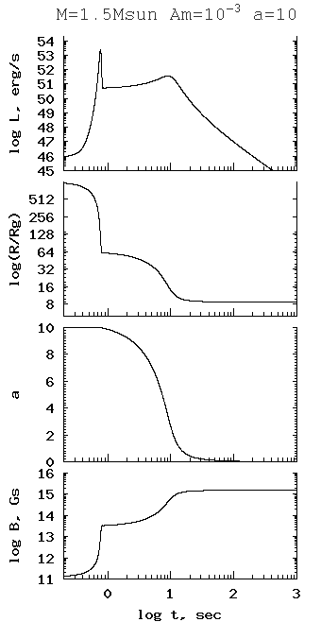
При коллапсе маломассивной звезды в конечном счете сжатие будет остановлено давлением вырожденного вещества, однако и тут быстрое врещение играет значительную роль. В ряде случаев прямого образования нейтронной звезды не происходит, а вначале образуется спинар, который теряя момент потом превращается в нейронную звезду. Такой коллапс не заканчивается резким падением светимости (как раньше) а имеет длинный хвост: L~t⁻².
В данном примере рассматривался процесс колпса в нейтронную звезду, ядра с массой 1.5$M_{Θ}$. При этом образовывалась нейтронная звезда с радиусом ~8.5Rg(38km). Таким образом в задаче появляется еще один характерный радиус - R_{NS}.
Если R_{NS}>R_{Spinar}, а такая ситуация вполне может возникнуть при больших полях и малых моментах, нейтронная звезда обрауется напрямую и кривая блеска имеет только один максимум, а затем падение как t⁻² связанное с равномерной дисипацией угловой скорости NS. Такие системы располагаються в верхнем левом углу диаграммы ЧЧЧ ($α_{m}≥$10⁻³,a₀<6).
Если же R_{NS}<R_{Spinar},то картина вновь приобретает 2-x вспышечный характер. Однако назвать картину похожей на коллапс массивного ядра нельзя. Это связано с там что радиус NS ~10Rg и ожидать второй мощной вспышки, которая наблюдалась вблизи Rg нельзя. Соответственно не будет вовсе систем с прекурсорами, а гамма-всплески только в системах с изначально малыми моментам (a<12)
У некоторых систем со средним вращеием и большим полем ($α_{m}≥$10⁻⁴,6<a₀<12) возможена слабая рентгеновская вспышка. Вспшка не наблюдается у систем с малым моментом поскольку высота плато в данном случае больше высоты вспышки.
В остальных случаях энергии какой-либо из вспышек врядли хватит для прожигания оболочки и будут наблюдиться сверхновые звезды.

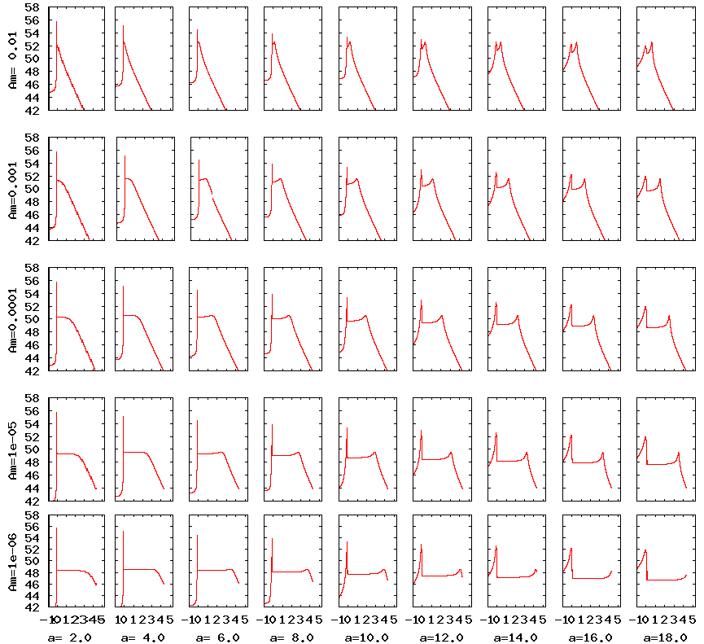
РисNNN. Central Engine Work. Результаты расчета энерговыделения (светимость-время в логарифмических координатах) в процессе коллапса ядра в нейтронную звезду с массой 1.5 масс Солнца при различных значениях начального параметра Керра (a) и начального отношения энергии магнитного поля к гравитационной энергии ($α_{m}$). Начальный радиус ядра выбирался равным 1000Rg. Первая вспышка соответствует образованию спинара, вторая – образованию нейтронной звезды. В конце эергновыление всегла выходит на магнитодипольный закон, соответсвующий замедлению нейтронной звезды – пульсара.

7. Статистические свойства прекурсоров, впышек и гамма всплесков.

Анализ данных, полученных с борта прибором BATSE (Lazzati, D., 2005) показывает, что до двадцати процентов длинных гамма-всплесков имеют прекурсоры, отстоящие до 200 сек от trigger time. Chincarini ey al., (2007 ) нашли около 30 явлений повышения потока (optical flares) по данным наблюдений обсерватории Swift.
Сейчас нет сомнений, что по-крайней мере, значительная часть этих явлений связана с особенностью работы “central engine”.

7a. Precursors.

Многочисленные наблюдения гамма-всплесков показывают сложную структуру временного поведения, которую невозможно объяснить в рамках картины единичного взрыва, образования джета и образования в нем системы ударных волн. Например в модели связанной с выходом вершины bow shok на поверхность звезды (Ramirez-Ruiz et al., 2002; Waxman & Meszaros (2003)) можно объяснить прекрусоры близкие к моменту гамма-всплеска (GRB-time), но не далекие предшествующие основной GRB на 100-200 сек (Xiang-Yu Wang & . Meszaros (2007). Последние авторы предложили модель в которой далекие прекурсоры появляются как результат fall-back части звезды не сброшенной оболочки.
Предлагаемый нами сценарий (пункт) немедленно позволяет естественным образом объяснить явление прекурсоров и вспышек. При большом вращательном моменте (a>>1) начальный радиус велик и соответсвенно мало выделение энергии, что позволяет интерпретировать стадию B как явление прекурсора.

При этом временное расстояние прекурсора от гамма-всплеска
При этом очевидно должно приближенно выполняться условие

$T_{\text{pre}}=T_{B}=T_{\text{GRB}}{\left(R_{B}\text{Rg}\right)}^{3/2}=T_{\text{GRB}}\left(E_{\text{GRB}}E\right)=T_{\text{GRB}}\left(F_{\text{90}\text{GRB}}θ_{\text{GRB}}^{2}F_{\text{90}\text{Pr}e}θ_{\text{Pr}e}^{2}\right)$ (ЧЧ)
T_{pre} = T_{B} = T_{GRB} (R_{B}/R_{g}) ^{3/2} = T_{GRB} ( E_{GRB}/E_{B} ) = T_{GRB} (F_{90GRB} teta²_{grb} / F₉₀pre teta²_{pre} )

Где T_{pre} T_{GRB} F₉₀ и teta наблюдаемый флюинс и угол раскрытия джета гамма-всплеска и прекурсора. Отметим, что НАКЛОН последнее соотношение не зависит от красного смещения гамма-всплеска.
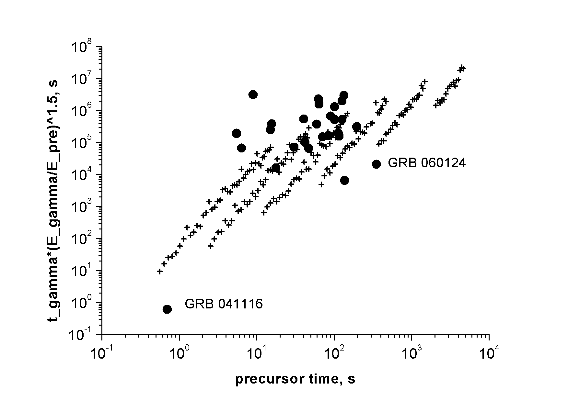

Рис.?? Зависимость комбинации времени гамма-всплеска помноженной на отношщение энергии гамма-всплеска к энергии прекурсора от времени прекрсора. Заполненными кружками показаны наблюдения по данным BATSE (Lazzati, 2002) и двух аутсендинг вспелсков: короткого (GRB041116) и длинного (GRB 060124). Использованы данные по флюинсам, а отношение углов раскрытия прекурсора и гамма-всплеска приняты одинаковми. Крестиками показаны симулированные гамма-всплески с прекурсорами для ядра с массой 7 масс солнца. При этом эффективный параметр Керра менялся от 7 и до 20 , а магнитное поле в пределах: 10⁻²---10⁻⁶.

В рамках рассматриваемой модели прекурсором следует считать первичное выделение энергии при остановке коллапсирующего ядра центробежными силами (стадия B ) в том случае, если
GM²/R<<Mc² (ЧЧ)

7b) X-Ray Flares.

Если начальный радиус спинара R_{B} мал, то энерговыделение в момент его образования уже само по себе достаточно для производства гамма-всплеска и следовталеьно, первый всплеск должен интерперетироваться как гамма-всплеск, а вторичное выделение энергии спинара можно интерпретировать как вспышку. При этом приближенно энергия гамма-всплеска будет равна:

E_{GRB}=GM²/R_{B} (ЧЧ)

Светимость вспышки
$L_{\text{flare}}=\frac{μ_{g^{2}}}{R_{g}^{3}}ω_{g}$ (ЧЧ)

Где$μ_{g^{2}}ω_{g}$ – магнитный момент и угловая скорость на расстоянии R_{g} :

$$μ_{g}\text{\sim }μ_{0}\text{Rg}R_{0}$$
$$ω_{g}\text{\sim }ω_{0}{\left(R_{0}\text{Rg}\right)}^{2}$$

Соответственно время от самого гамма-всплеска до момента вспышки это время торможения спинара на максимальном радиусе:
$t_{\text{flare}}\text{\sim }I_{B}{{ωR}_{B}^{3}}/{μ_{B}^{2}}$
Проводя несложные подстановки получаем следующую зависимость между наблюдаемыми характеристиками вспышек:
$L_{\text{flare}}=\frac{E_{\text{GRB}}}{t_{\text{flare}}}{\left(\frac{R_{B}}{\text{Rg}}\right)}^{5/2}\text{\sim }\frac{E_{\text{GRB}}}{t_{\text{flare}}}{\left(\frac{{\text{Mc}}^{2}}{E_{\text{GRB}}}\right)}^{5/2}$
Подставим в последнее соотношение наблюдаемые величины:
$F_{\text{flare}}θ_{\text{GRB}}^{2}{\text{Fluence}}_{\text{GRB}}θ_{\text{flare}}^{2}\text{\sim }{\left({\text{Mc}}^{2}E_{\text{GRB}}\right)}^{5/2}t_{{\text{flare}}^{−1}}$
$\frac{{\text{Fluence}}_{\text{GRB}}}{F_{\text{flare}}}=\left(\frac{θ_{\text{flare}}^{2}}{θ_{\text{GRB}}^{2}}\right){\left(\frac{{\text{Mc}}^{2}}{E_{\text{GRB}}}\right)}^{{−5}/2}t_{\text{flare}}$ (БББ)

Где F_{flare} – максимальный поток во время вспышки, а Fluence_{GRB} - полный фдюинс гамма-всплеска.
В последнем соотношении единственной величиной зависящей от расстояния до гамма-всплеска является E_{GRB.} Поэтому мы можем построить наблюдаемый график Fluence_{GRB}/F_{flare} =function(t_{flare}) . На Рис. NNа показан наблюдаемый и смоделированный в нашей модели. Экспериментальные данные взяты из работы (Chincarini ey al., 2007). Прямой показано приближенное аналитическое соотношение (БББ) при :
На Рис. NNб поазаны рассчитамнаые нами модели коллапса для звезды 7 масс Солнца с параметрами:
2<a<20
10⁻⁷<$α_{m}$<10⁻²
Мы видим, что наблюдаемый и теоретический имеют схожую тенденцию роста к далеким по времени вспышкам при схожем разбросе величин. В основном разброс свзяан крутым множителем а разница средних значений связана с отношеним
$$\left(\frac{θ_{\text{flare}}^{2}}{θ_{\text{GRB}}^{2}}\right){\left(\frac{{\text{Mc}}^{2}}{E_{\text{GRB}}}\right)}^{{−5}/2}\text{\sim }\text{10}$$
При пересчете наблюдений XRT мы полагали, что 1 count/s=10⁻¹⁰ (Sakamoto et al. 2006, GCN Report 19.1 02Dec06)
При сравнении наблюдаемой и модельных точек нужно учитывать, что мягкое детекторы BAT и XRT работают в разных диапазонах. Наблюдения XRT идут в диапазоне 0.3-10 кэв, где существенным может быть поглощение. Кроме того, следует наблюдаемые потоки во время вспышек домножать на фактор 5-7 , поскольку спектр степенной и тянется гораздо шире, чем ширина канала XRT. Кроме того вполне вероятно, что часть вспышек (в особенности не удаленных, со временами < 100 сек могут объяснться и излучением системы ударных волн (reverse skock Chincarini ey al., (2007 )).
Все это позволяет говорить о том, что наклон и разброс средних кривых теоретический и наблюдаемых точек хорошо согласуется, а абсолютный сдвиг по вертикали может быть связан с различиями в диаграмме напрвленности гамм-всплеска и оптической впышки, поглощением мягкого рентгеновского излучения и экстрополяцией степенного спектра на более широкий интервал.

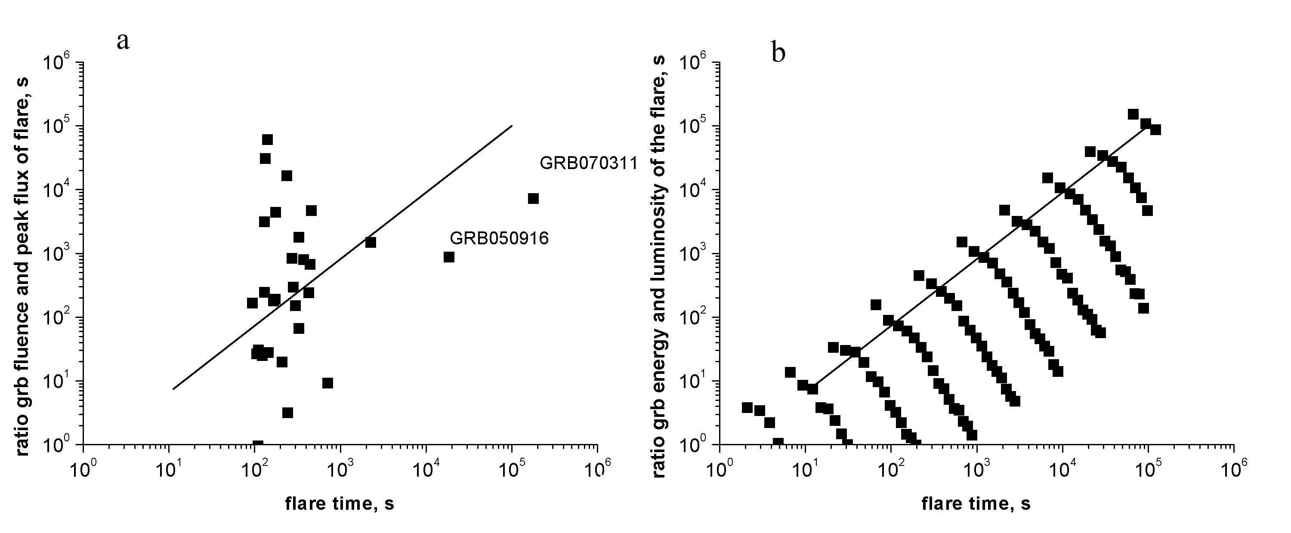
Рис. NN Наблюдаемое отношение флюнса GRB к пиковой светимости во время впышки от времения впышки (NNa) по данным (Lazzati, D., 2005), дополненное двумя интересными всплесками GRB 060124 (Romano, P et al 2006) и GRB 041116 (Golenetskii, et al GCN2835). Теоретичское отновшение для смоделированных гамма-всплесков (NNb) . При расчете преполагалось, что масса ядра равна 7 массам солнца, параметр Керра менялся в перделах (2-7), и магнитное энергия от 0.01 до 10⁻⁷.
Сплошная линии – средние прямые проеведнные для экспериментальных и теоретических впышек.

Уравнение прямой с огромнейшей астрономической точностью $\frac{{\text{Fluence}}_{\text{GRB}}}{F_{\text{flare}}}=t_{\text{flare}}$

8. An Extraordinary long X-ray plato GRB070110 and GRB050904.

Среди нескольких сотен гамма-всплесков – два GRB070110 and GRB050904 не вписываются в обычную картину формирования X-Ray afterglow. У обоих всплесков обнаружено обширное плато тянущееся до 6000-7000 секунд в собственной системе отсчета. Troja et al. (2007) предположили, что столь длительное проявление активности связали с особенностями central engine и конкретно с образованием нейтронной звезды после коллапса ядра малой массы (меньше предела Оппенгеймера-Волкова).
.Мы вполне согласны, что такое необычное поведение рентгеновского послесвечения связано с центральной машиной, но считаем, что плато появляется не за счет свечения нейтронной звезды, но как результат активности спинара с аномально малым магнитным полем.
Модель Troja et al. (2007) в которой плато связывается с появлением быстровращающейся нейтронной звезды обладает следующим недостатком. Светимость пульсара при постоянном магнитном моменте падает по закону как ~t⁻², что резко противоречит самому явлению плато. Поэтому авторы спекулируют на том, что магнитное поле нейтронной звезды может возрастать по времени. Для постоянство светимости необъодимо необъяснимое сопадение нарастания магнитного (~t) поля и хараткерного времени генерации магнитного поля. Такое совпадение нам кажется искусственным. И наконец, совершенно необъяснимым является резкое падение светимости пулстра в конце плато, требующее дополнительных предположений.
В спинароной парадигме плато с легким повышением светимости и резким падением появляется естественным образом..
В нашей картине плато – это flare с малым магнитным полем. Другими словами, сам гамма-всплеск в этом случае соответсвует останвке коллапса центробежными силами на радиусе R_{B} , а плато это растянутая вспышка обусловленная магнитовращательными потерями.

Итак мы попытаемся объяснить следующее наблюдаемые величны (Troja et al., 2007) GRB070110:

Table. Isotropiclal energy parameters and rest frame duration two GRB.
GRB | Fluence | Plato duration | X-ray luminosity | Total Plato Energe
070110 | 1.3 10⁵³ эрг | ~8000 сек | 10⁴⁸erg/s | 10⁵² erg
050904 | 1.3 10⁵⁴ эрг | ~8000 сек | 2 10⁴⁹erg/s | 2 10⁵³ erg

Сначала произведем приближенные оценки. Начальный Керовский параметр равен:

$$A_{0}=Iωc{\text{GM}}^{2}$$
Начальный радиус спинара равен:

R_{s} =a²GM/c²=½a²R_{g}

Энергия гамма-всплеска

E_{GRB}=½GM²/R_{s}=Mc²/2a²
Из этого соотношения находим параметр Керра:

a = E_{GRB}/Mc²

Характерная длительность плато определяется временем потери вращательного момента спинара:

$$t_{\text{plato}}=t_{\text{flare}}=\frac{I_{B}ω_{B}}{κ_{t}\frac{μ^{2}}{R_{B}^{3}}}\text{\sim }\frac{{\text{GMa}}^{3}}{2κ_{t}c^{3}α_{m}}$$
И светимость плато в максимуме без учета релятивистских эффектов:
$$L_{\text{plato}}(\text{max})\text{\sim }\frac{α_{m}κ_{t}}{4x}\frac{c^{5}}{G}$$

Используя наблюдаемое время плато получаем параметры коллапса:
$$α_{m}=\frac{{\text{GMa}}^{3}}{2{κc}^{3}t_{\text{plato}}}\text{\sim }{\text{10}}^{−8}\left(\frac{M}{\text{10}M_{Θ}}\right)t_{4^{−1}}a^{3}κ^{1/3}$$

По энергии гамма-всплеска 10⁵⁴
На рисунке NN приведена теоретическая кривая эволюции светимости central engine. Приведенная кривая блеска спинара показывает харакетрное плато, светимсоть которого и продолжительность полностью согласуется с параметрами спинара Umag/Ug =
И керровским парметром a =
В модели спинара явления плато появляется естественным образом и характерно для коллапса ядра с малым вращательным моментом и слабым магнитным полем.
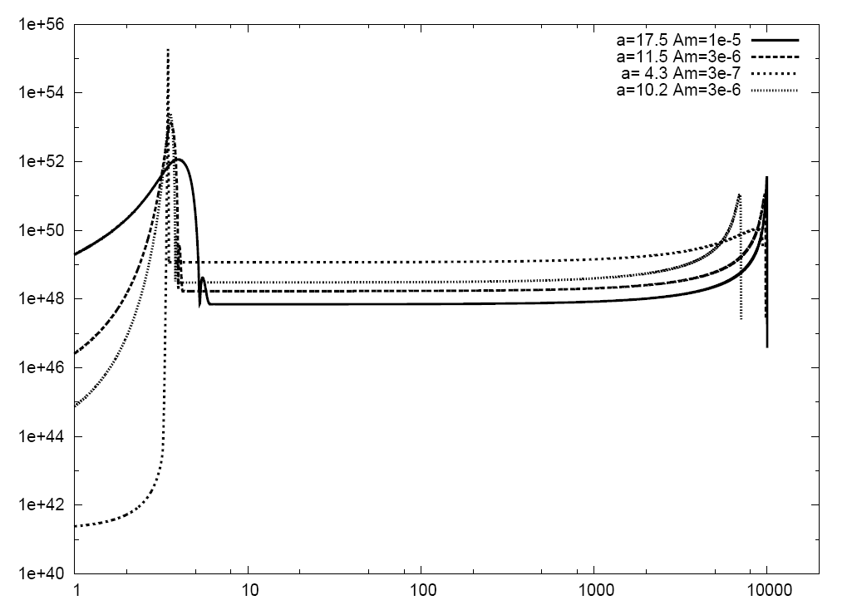

Для илюстарции, мы построили кривую блеска теоретического коллапса искусственно добавив автомдельное свечение по закону:

F=F_{theory}+t⁻²+t⁻¹
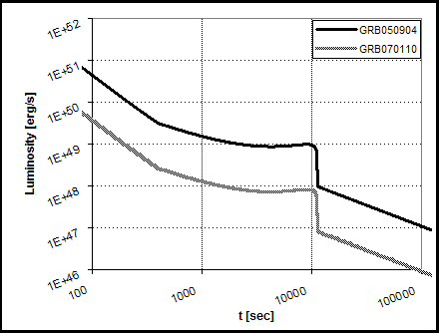

Образование спинара и вспышка на 10000 сек

9) GRB 060926

Иногда явление рентгеновской вспышки наблюдаются и в оптическом диапазоне. Попытаемся объяснить явление такой вспышки у гамма-всплеска GRB 060926 , в котором наряду с рентгеновской вспышкой была открыта и оптическая вспышка. Выбор этого всплеска связан не только с тем, что мы хотим проиллюстрировать как спинар-парадигма работает на вспышках, наблюдавшихся и в рентгеновском и оптическом диапазоне, но потому, что оптическое излучение было открыто группой МАСТЕР, частью которой являются авторы настоящей статьи.
Оптические наблюдения длинного гамма всплеска GRB 060926 зарегистрированного на гамма-обсерватории Swift . (Holland,S et al 2006) было проведено телесокпом МАСТЕР в автоматическом режиме при хороших погодных условиях (Lipunov et al 2006). Первое изображение начало экспонироваться в 16:49:57 UT 2006-09-26, через 76 s после регистрации гамма-всплеска. Мы нашли оптический транзиент на первом и последующих суммарных кадрах с координатами:

$α$= 17^{h}35^{m}43^{s}.66
$δ$= 13^{d}02^{m}18^{s}.3
err = +-0^{s}.7''

что в пределах наших ошибок совпадает с координатами оптического транзиента обнаруженного в [60]. Результаты фотометрии объекта оказались первыми точками на кривой блеска (Таблица 5)
Мы обнаружили явление оптической вспышки – блеск после непродолжительного падения стал увеличиваться начиная с 300-ой секунды и достиг своего максимума в районе 500-700 сек (см. Рис.3а). Синхронные измерения рентгеновского потока прибором Swift XRT показывают аналогичное явление (см. Рис.3б). Отметим, что поглощение, найденное по рентгеновским данным соответствует n_{H}=2.2 10²¹ см⁻² из которого на Галактику приходится n_{H} = 7 10²⁰ см⁻² (Holland,S et al 2006). С учетом красного смещения z=3.208, общее поглощение в нашей полосе составит 3 звездных величины. Естественно, мы предполагаем, что отношение концентрации пыли к водороду такое же, как и в нашей Галактике. Сравнение наших оптических измерений с рентгеновскими потоками, полученными на аппарате Swift XRT (Holland,S et al 2006) позволило определить наклон спектра, который оказался постоянным в пределах ошибок и равным β=1.0+-0.2:

F~E^{-β} [эрг/см2 сек эВ]

В пределах ошибок, полученный спектр совпадает с наблюдаемым спектром в рентгеновском диапазоне (Holland,S et al 2006).

Такое явление уже наблюдалось, по-крайней мере в нескольких случаях: GRB060218A z=0.03 (R. Quimby et al GCN4782) на 1000 секунде, GRB060729 z=0.54 на 450 секунде (R. Quimby et al GCN 5366,5377), GRB060526 z=3.21 на 188 (Dai X. et al 2007), а так же во всплесках GRB990123, GRB041219a, GRB060111b (Wei D.M., 2007) и др.
Отметим, обсуждаемый гамма-всплеск имеет красное смещение 3.208 (V.D'Elia et al GCN5637). На рис.ТТ приведены данные оптических и рентгеновских наблюдений впышки. И теоретический расчет в модели спинара с парметрами a₀=7.6 и $α_{m}={\text{10}}^{−4}$.
Слудует также отметить, что из-за красного смещения все временные интервалы увеличиваються в (1+z) раз поэтому экспериментальные кривые блеска представлены приведенными к rest-frame system. Поэтому необходимо объяснить вспышку на ~100 секунда и примерно в 50 раз слабее гамма-всплеска. Что и демонстрирует РисТТ.
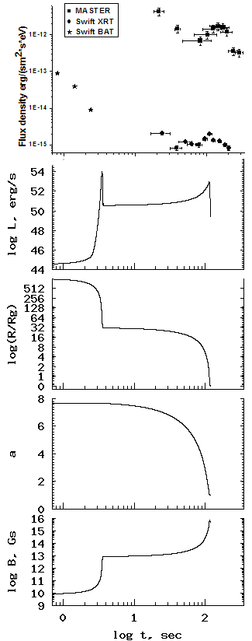
Pис ТТ Кривая блеска и теоретические расчеты светимости, радиуса параметра Керра и магнитного поля для GRB060926.

Discussion

Предложенная нестационарная модель в рамках Spinar Pardigm магниторотационного коллапса физически прозрачна. Она учитывает все основные релятивисткие эффекты и позволяет оценить их влияние на работу центральной машины гамма-всплесков и сопутствующих явлений. Безусловно, модель не может заменить точных магнитогидродинамических расчетов, но безуловно поможет им в выборе неизбежных упрощений.
Основным предположением нашей модели является предположение о том, что диссипация вращательного момента коллапсирующего ядра обусловлена магнитным полем. Понятно, что в реальной ситуации существенную роль могут играть эффекты тубрулентной вязкости и генерация альфвеновских волн. Однако, с одной стороны, не существует простой физической модели этих явлений, а с другой, введенное нами магнитное поле может рассматриваться как некий эффективный параметр вязкой потери момента. Подчеркнем, что хотя мы в системе уравнений движения мы использовали дипольный момент, на самом деле наши уравнения не связаны с предположением о дипольном характере магнитного поля. Это замечательное обстоятельство связанно с тем, что используемым нами тормозящий момент сил ${μ^{2}}/{R_{c}^{3}}$ для спинара радиус которго равен радиусу коротации R=R_{c}, совпадает с энергией магнитного поля $U_{m}={μ^{2}}/{R_{c}^{3}}$. Это, кстати доказывает, что мы приняли максимольно эффективный тормозящий магнитный моент.
Мы нигде не учитывали возможности генерации магнитного поля (Kluznuzk & Ruderman, 1998) вследствие диффиринциального вращения коллапсирующего ядра, чтобы уменьшить число начальных гипотез. С другой стороны не составляет большого труда в используемом приближении учесть генерацию поля. Это можно будет сделать, если возникнут явные противоречия с наблюдениями.
Возможны и другие явления, способные усложнить описанную нами картину. Например, в определенный момент спинар может разделиться на два объекта как это преполагалось в расчетах коллапса вращающегося ядра (Надежин,19..). Пока мы не будем рассматривать вторую возможность, которая в принципе, может привести к появлению нескольких вспышек или прекурсоров вокруг гамма-всплеска.
Вообще вопрос о множественности перкурсоров или флаерсов тербует отдельного объяснения. С одной стороны, мы подчеркиваем, что близкие прекрсоры и флаерсы могут быть результатом наличия сложной системы ударных волн в релятивистском джете. С другой, - явление нескольких прекурсоров может быть легко объяснено колебаниями только что сформировавшегося спинара на центробежном барьере. Эти колебания искусственно подавлены нами, введением специальной дисиспативной силы, с параметром - время дисиспацмии. Как показно нами выще если время дииспации выбрать на порядок больше характерного времени обращения спинара, можно получить до 10 прекурсоров у одного гамма-всплеска.

Однако описание таких тонких эффектов не являлось целью настоящей работы.
Мы полагаем, что объяснение сопутствующих гамма-всплескам удаленных явлений с помощью простой двух параметрической схемы является первым важным шагом на пути понимания работы центральной машины гамма-всплесков.
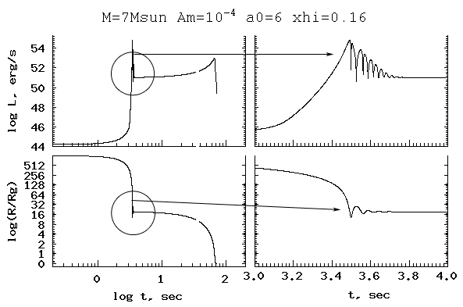
Рис. NN. Расчет коллапса ядра с массой 7 масс солнца. Качественная иллюстрация тонкой структуры временного поведения гамма-всплеска или множественности прекурсоров.

Приложение 1. Параметры нейтронных звезд с уравнением состояния (NN).

Для выбора наиболее приемлемых констант в приближенном уравнении состояния (NN) мы исследовали глобальные свойства нейтронных звезд в соответсвии динамическим уравнением (UUU) , которое в статическом случае превращается в простое уравнение:

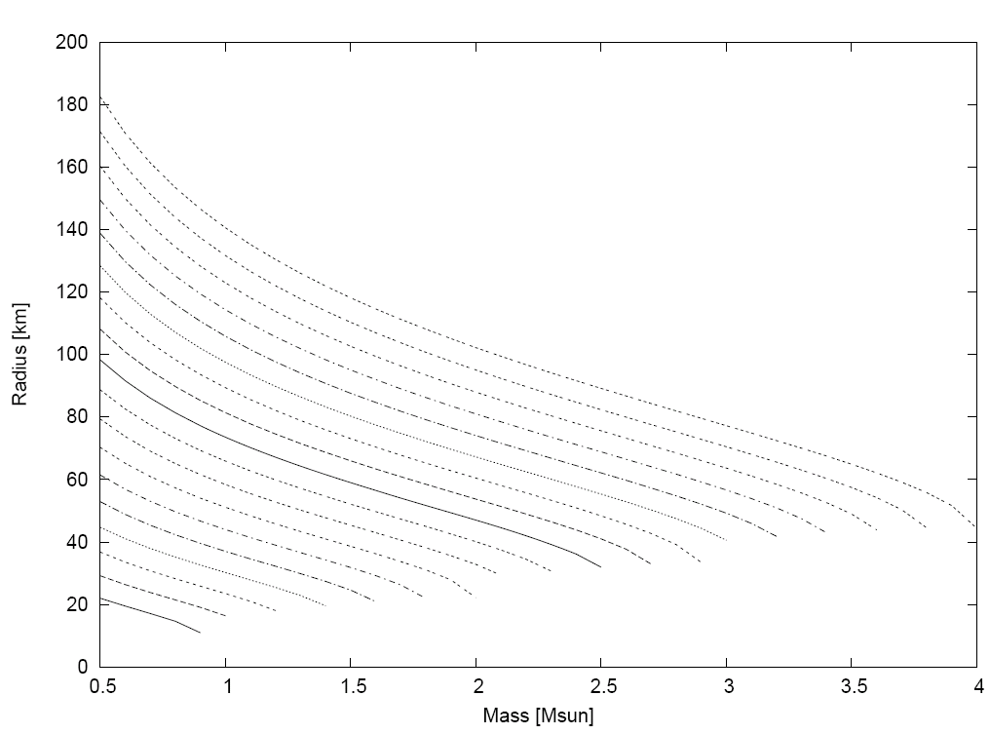
На рис.XX представлена зависимость радиуса невращающейся нейтронной звезды от ее массы, для различных значений параметра b входящего в наше уравнения состояния. Во-первых мы видим естественное уменьшение радиуса звезды при росте ее массы, характерное для самогравитирующих конфигураций равновесие которых поддерживается давлением вырожденного идеального газа. Для нас важног, впрочем не это, а то что сами радиусы нейтронных звезд разумных масс от 1.5 массы Солнца до 3 масс Солнца лежат в разумных пределах: от 20 до 100 км. На Рис. XX+1. Показана зависимость предела Оппенгеймера-Волкова, от нашего параметра b. Cуществующие ортодоксальные модели уравнения состояния нейтронных звезд предсказывают максимальную массу нейтронной звезды 1.5---3$M_{Θ}$. Это соответствует диапазону изменения параметра b:

$$\text{20}M_{Θ}<b<\text{35}M_{Θ}$$

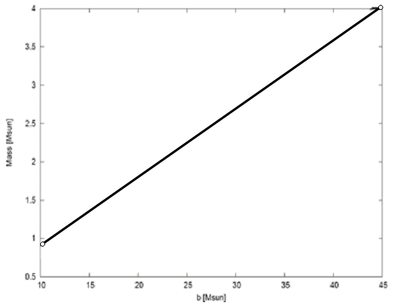

Зависимость предела Оппенгеймера-Волкова от параметра b, входящего в уравнение состояния NN для невращающеся нейтронной звезды.

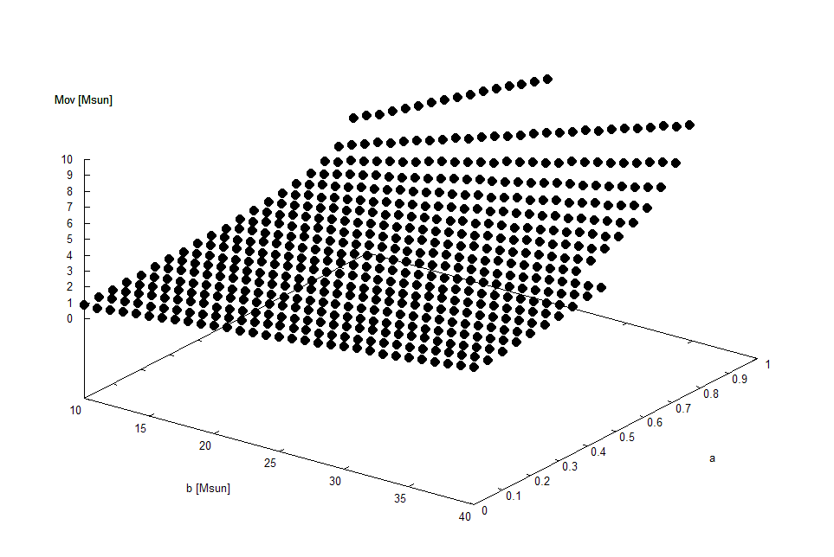

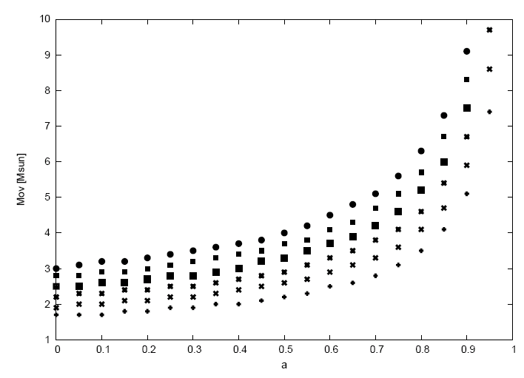
Рис NN. Зависимость предела Оппенгеймера-Волкова от скорости вращения нейтронной звезды (выраженный в единицах параметра Керра).

Литература

Artemova, I.V., Bjornsson and Novikov, I.D., 1996, Astrophys.J., 461, 565-571
Bisnovatij-Kogan, G.S. 1970 ?????
Bisnovatij-Kogan, G.S. & Blinnikov, S.I., 1972, Astrophys. And Space Sci., 19, 119
Chincarini, G., Moretti, A., Romano, P. et al., 2007, astro-ph/0702371vl
Dai X. et al., 2007, ApJ, 658, 509.
Duez, M.D., Liu, Y.T., Shapiro, S.L. and Stephens, B.C., 2005, Phys.Rev. D 72, 024028
Gehrels, N., Norris, J.P., Barthelmy, S.D. et al., 2006, Nature, 444, 1044-1046
Ginzburg, V.L. & Ozernoy, L.M., 1964, JEPT, 47, 1030
Hoyle, F. & Fowler, W.A., 1963, MNRAS, 125, 169
Kluznuzk, W. & Ruderman, M., 1998, Ap.J., 505, L113
Lazzati,D.2005, MNRAS, 357, pp. 722-731
LeBlanc, J.H. & Wilson, J.R., 1970, ApJ, 161, 541
Lipunov, V.M.,1983, Astroph. and Space Sci., 97, 121
Lipunov, V.M.,1987, Astroph. and Space Sci., 132, 1
Lipunov, V.M., 1992, “Astrophysics of Neutron Stars”, Springer-Verlag, Berlin.
Lipunov, V.M. & Panchenko, E.I., 1996, Astron.Astrophys., 312, 937-940
Lipunova, G.V.,1997, Astronomy Letters, Volume 23, pp.84-92
Lipunova, G.V. & Lipunov, V.M., 1998, Astron.Astrophys., v.329, p.L29-L32
Manko, V.S. and Sibgatullin, N.R., 1992, Class.Quantum Grav., Vol.9, L87-L92
Mukhopadhyay, B., 2002, ApJ, ?????
Novikov, I.D., 1964, Astron. Zh., 41, 290 (rus)
Ostriker, J.P. 1970, Acta Phys. Acad. Sci, 29, 69
Ozernoy, L.M., 1966, Soviet Astronomy, Vol. 10, p.241
Ozernoy, L.M. & Usov, V.V., 1973, Astrophys. Amd Space Sci., 25, 149
Ramirez-Ruiz, E., Celotti, A. & Rees, M. 2002, MNRAS, 337, 1349
Romano, P.; Campana, S.; Chincarini, G. et al 2006 A&A, 456 917
Thorne, K.S., Price, R.H. and Macdonald, D.A. , 1986, Black Holes: The Membrane
Paradigm, Yale University Press, New Haven and London
Paczynski, B.,1986, ApJ, 308, L43-L46
Paczynski, B. & Wiita, P.J., 1980, A&A, 88, 23.
Sakamoto et al. 2006, GCN Report 19.1 02Dec06 )
Troja, E., Cusumano, G., O’Brien, P., 2007, et al. , ApJ(in press), (astro-ph/0702220vl)
Woosley, S., 1993, ApJ, 405, 273
Woosley, S. & Zang, B., 2007, Proc. of Roy.Soc. meeting on GRB, astroph/0701320
Wang, Xiang-Yu & Meszaros, P., 2007, astro-ph/0702441v1
Waxman, E. & Meszaros, P., 2003, ApJ, 584, 390
Wei D.M., 2007, MNRAS, Volume 374, Issue 2, 525

61. Lipunov, V.; Kornilov, V.; Kuvshinov, D.; Tyurina, N.; Belinski, A.; Gorbovskoy, E.; Krylov, A.; Borisov, G.; Sankovich, A.; Vladimirov, V.; Gritsyk, P. 2006. GCN. №5632.

60. Holland, S. T.; Barthelmy, S. D.; Burrows, D. N.; Capalbi, M.; Conciatore, M. L.; Cummings, J. R.; Gehrels, N.; Guidorzi, C.; Kennea, J. A.; Krimm, H. A.; Mangano, V.; Markwardt, C. B.; Marshall, F. E.; Osborne, J. P.; Page, K. L.; Palmer, D. M.; Romano, P.; Sato, G.; Stamatikos, M.; vanden Berk, D. E.; Ziaeepour, H. 2006. GCN. №5612.

130. Holland, S.T., Barthelmy, S.D., Barbier, L.M. et al., GCN Report, 1.1 02oct06

R. Quimby (U Texas), H. Swan (U Mich), W. Rujopakarn (U Mich), and
D.A. Smith (Guilford), report on behalf of the ROTSE collaboration: GCN 5366

R. Quimby (U Texas) and E. S. Rykoff (U Mich), report on behalf of the
ROTSE collaboration GCN 5377

V. D'Elia, S.Piranomonte (INAF/OAR), S. Covino (INAF/OABr), D. Malesani
(SISSA/ISAS), F. Fiore, A. Antonelli (INAF/OAR), G. Tagliaferri
(INAF/OABr), L. Stella (INAF/OAR), and G. Chincarini (Univ.
Milano-Bicocca), report on behalf of the MISTICI collaboration: GCN 5637

S. Golenetskii, R.Aptekar, E. Mazets, V. Pal'shin, D. Frederiks
on behalf of Konus-Wind and Helicon/Coronas-F teams, GCN 2835

Рис. Зависмость Масса-радиус невращающейся холодной нейтронной звезды для различных значений параметра b от 10 до 45 масс Солнца с шагом 2 массы Солнца.

Рис. XX+1. Зависимость предела Оппенгеймера-Волкова для невращаюейся нейтронной звезды от парметра b.

Рис.1. Сценарий коллапса быстроваращающегося ядра.

РисNN Теоретический расчет прекурсоров.

